|  |  |  |  |  |
| --- | --- | --- | --- | --- |
| P1C1T1#yIS1 | P2C2T1#yIS1 | | | |
| **3. eta 4. ZIKLOAK** | | | **6. eta 5.**  **mailak** | |
| **Matematikak** | | Ihes-jokoa | |

«Argitxu ametsen munduan»

**Sailak:** Zenbakiak eta kalkuluak,Magnitudeak eta neurriak, Espazioa eta geometria

**Azpi-sailak:** Buruketen ebaztea kalkuluen bidez edo gabe, irudi geometrikoen ezagutzea eta eraikitzea

**Matematika saileko gaitasunak:** Kalkulatzea, arrazoitzea, komunikatzea

**Aurkezpen orokorra**

**Prestatu behar den materiala**

* Botila bat
* Gutuna eta pertsonaien afixa
* 6 asmakari
* Mozteko puzzlea (6 zatitan)
* Gutun-azalak: taldeka bana
* Kutxa bat, giltzarrapo bat, perla bat
* Ikasleen bide orriak (erantzunak)
* Supiztekoak

**Jokoaren iraupena:**45 min

**Saioaren urratsak**

1. Ikasleak jokoan sarraraztea istorio baten bidez barnean mezu bat duen botila bat atzeman da.
2. Asmakarien ebazpena asmakari bat, puzzle zati bat (laguntzak eman daitezke).
3. Puzzlearen osatzea gibeleko bi zenbakien atzemateko.
4. Azken asmakariaren ebaztea talde osoan kode baten proposatzeko (egoki daiteke egoeraren arabera).
5. Bururapena kutxaren irekitzea.

**Jokoaren ibilmoldea (irakasleentzat)**

Ikasleak 6 taldetan banatuko dira.

Argitxu bere ametsetik ateratzen lagundu behar dute, perla magiko bat duen kutxa bat irekiz. Perla horrek Argitxu errealitatera itzultzen lagunduko du.

Talde bakoitzak asmakari bat ebatzi behar du puzzle zati baten irabazteko.

Puzzleak osatuz, ikasleek Argitxu ametsetik ateratzen lagunduko dute, bereziki puzzlearen gibelean diren bi zenbakien laguntzaz.

Zenbaki horiek baliatuko ditu ikastalde osoak azken asmakariaren ebazteko, eta giltzarrapoaren kodea atzemanez, perla magikoa duen kutxaren irekitzeko.

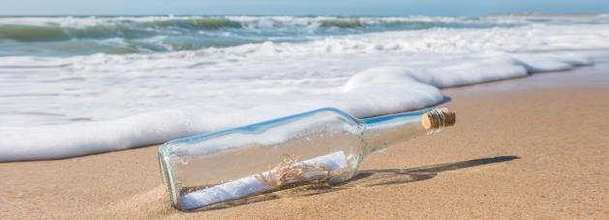**Gutuna**

Argitxu dut izena eta ortzi gau batez aita galdu nuen itsasoan (itsasargizainak gara biak!).

Aitak gauero kontatzen zizkidan Joanes bere lagun hoberenarekin bizi zituen abenturak. Biziki gustukoa nuen memento hori, Hartzañori kontra kurubilkatzen nintzen eta arretaz entzuten nuen.

Istorio horiek harrigarriak ziren, hain errealistak iruditzen zitzaizkidan eta aldi berean hain alegiazkoak... Aita eskas dut...

Gau batez, ametsetan nintzela, Joanesen ezagutza egin nuen. Abenturazale kementsua da, indartsua bezain eroa; ametsen mundua ongi ezagutzen du baina kokaturik gara, ene ametsetik ezin atera. Zuen laguntza behar dut; iratzarriko gaituen perla eskuratu behar dut. Perla hori kutxa batean da, giltzarrapoz hetsirik, eta kodea eskas dut.

Hona nola egin perlaren eskuratzeko:

Sei asmakari izanen dira. Asmakarietarik bat ebatzi ondoan, puzzle zati bat erdietsiko da eta haren gibelean zifra bat izanen da. Puzzlea osatuz, zifra horiekin bi zenbaki agertuko dira. Horiek bi zenbaki osatuko dituzte.

Zenbaki bakoitza baliagarri izanen da azken asmakariaren ebazteko eta giltzarrapoaren kodea atzemanez, perla magikoa gordetzen duen kutxaren irekitzeko.

Sei taldetan banatuko zarete. Kutxa hori ireki eta perla igor iezadazue!!! Aitzinetik milesker lagunak, zuen beharretan naiz...

**Ikasleen bide orria**

|  |  |
| --- | --- |
| Asmakaria | Erantzuna |
| **1** |  |
| **2** |  |
| **3** |  |
| **4** |  |
| **5** |  |
| **6** |  |

**Azkena:**

**Kodea:**

**Asmakariak**

**1. asmakaria:** Argitxuk asmatu behar du zenbat txokolatezko txanpon diren Ametzainaren zakuan.

Argitxu lagun ezazue!

* 80 txanpon baino gutiago dira zakuan.
* Txanponak launaka ezartzen baldin badituzue, ez da txanponik geldituko. Seinaka ezartzen baldin badituzue ere, ez da txanponik geldituko.
* Zazpinaka ezartzen baldin badituzue, bat geldituko da.

**2. asmakaria:** 5 hiruki aldeberdin eraiki itzazue 9 supizteko hauek erabiliz.



**3. asmakaria:** Ametzain, Argitxu, Joanes eta Hartzaño antzara baten bizkarrera igan behar dira aireratzeko.

Antzarazainak laurei beren bidaia txartelak galdegiten dizkie.

Hiru txartel bakarrik dira, beraz pertsonaia batek ez du txartelik hartu...

* “Nik, hartua dut”, erraten du Argitxuk.
* “Ametzainak hartua du”, erraten du Joanesek.
* “Hartzañok ez du hartua”, erraten du Ametzainak.
* “Joanes ez da xuxen”, dio Hartzañok.

Jakinez bakar bat gezurka ari dela, nork ez du txartela hartu? Eta nork ez du egia erraten?

**4. asmakaria:** Ondoko puzzlearen zatiak motz itzazue.

Karratu bat eraiki ezazue lehenik, eta ondotik hiruki zuzen bat, zati GUZIAK erabiliz.

**4**

**. asmakaria**

**:**

**Puzzle horren zat**

**iak**

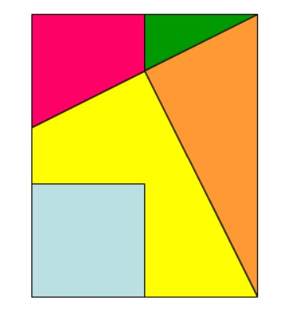

**5. asmakaria:** Matematikako bi hitz osa itzazue 14 hizki hauek baliatuz:

Z S I K T T A R I A E I A M

**6. asmakaria**: 3 minutu bakarrik gelditzen dira atearen irekitzeko. Argitxu atetik 250 m-tan da eta 1 min 12 s behar ditu 100 m-ren egiteko. Denborarik aski ukanen ote du atearen irekitzeko?

**Azken asmakaria**

BIBA ZUEK!!

Horra, bi zenbaki dituzue!

Lehen zenbakiaren erdiaren karratuaren eta bigarren zenbakiaren herenaren karratuaren arteko kendura da kutxako giltzarrapoaren kodea!

**Puzzlea**

Aitzinaldean



**Puzzlea**

Gibelaldean

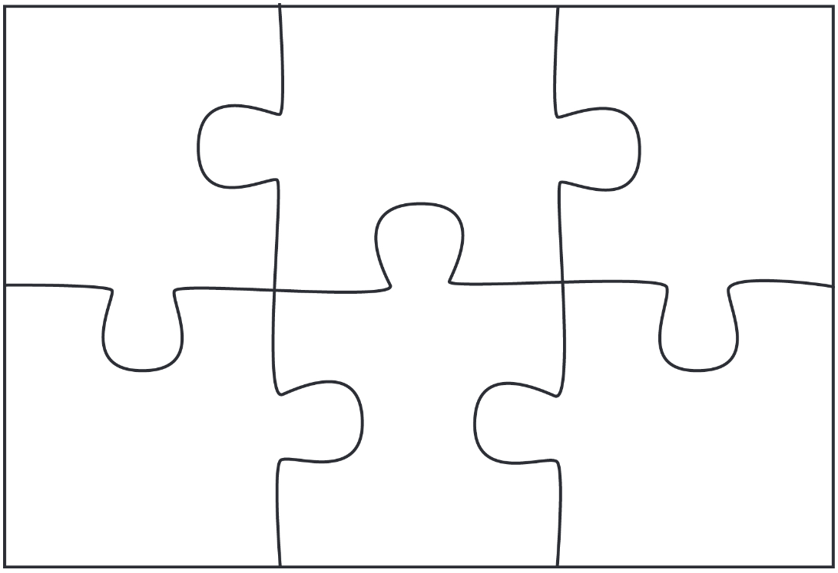

7

6

2

4

2

1

**Eskerrak**

Argitaletxeak eskerrak bihurtzen dizkie

**Katti Perrin Domingorenari**

Ikasek egokitu duen ihes jokoa sortzeagatik eta

**Garikoitz Mujika-Zubiarraini**

berrikurketa eta aholku baliosengatik.